南宁师范大学图书馆书刊荐购使用介绍

- 通过电脑端采用“南宁师范大学图书馆书目检索系统”荐购

1、进入图书馆主页，登录我的图书馆。（用户名为本人一卡通号，初始密码为本人姓名拼音首字母大写+@+身份证后六位，例如：张三，密码为：“ZS@126254”）

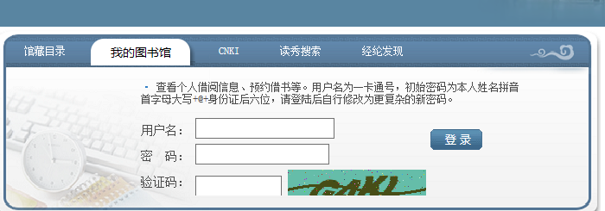

2、进入图书馆南宁师范大学图书馆书目检索系统，进入“读者荐购”菜单下的“读者荐购”模块；

3、然后进行荐购。
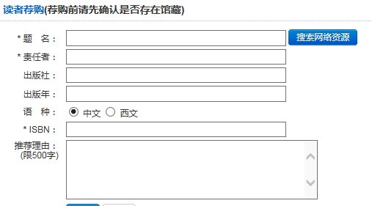

二、通过手机端采用“图书馆微信平台”荐购
1、关注图书馆微信并绑定一卡通。（用户名为本人一卡通号，初始密码为本人姓名拼音首字母大写+@+身份证后六位，例如：张三，密码为：“ZS@126254”）
图书馆微信公众账号“南宁师范大学图书馆”或“gxtc-lib”或扫描二维码。
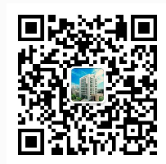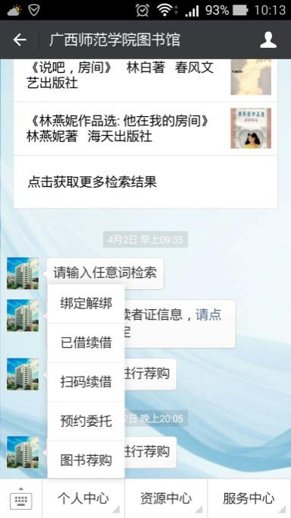

2、在“个人中心”的“我要荐购”中进行书刊荐购。

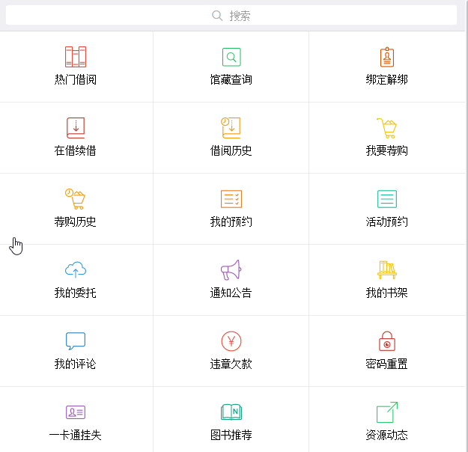

友情提示：
1、读者荐购的书刊，题名、作者、ISBN等书目信息尽可能详细，这样可以让图书馆更加准确的预订图书。
2、对于读者荐购的书刊，图书馆会在第一时间内进行处理。读者可以通过电脑或者微信登录，查看荐购的书刊处理结果。
